项目运行到集群上

施工图：主从复制是单向只能从主复制到从。
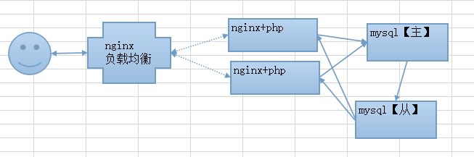

- 使用虚拟机克隆出四台
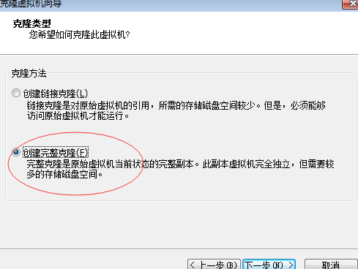
负载均衡：36.115
WEB1：36.113
WEB2：36.114
MYSQL主：36.33
MYSQL从：36.67

- 搭建MYSQL的主从服务器
2.1 主服务器
修改配置文件开启bin日志
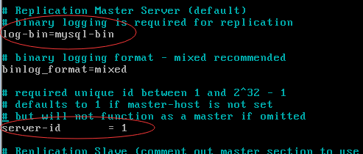
创建一个用来实现主从复制的账号
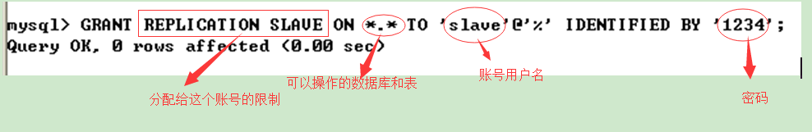
查看主服务器上BIN日志的状态 ：【这两个在配置从服务器时要使用】
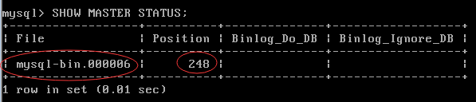

2.2 从服务器
修改配置文件开启BIN日志，设置一个和主服务器不同的server-id
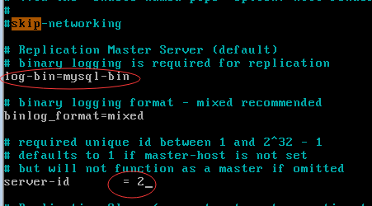
重启MYSQL服务器
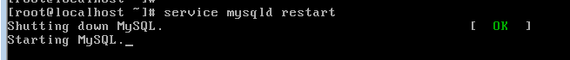
登录MYSQL并设置主服务器
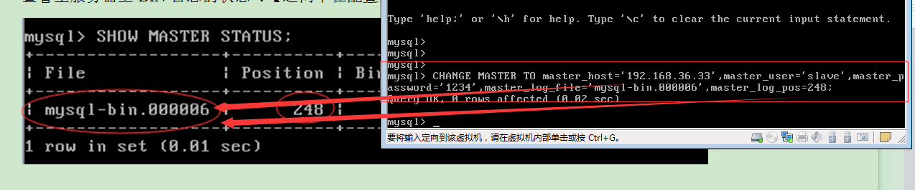
启动主从复制的功能
查看是否启动成功：
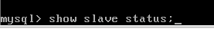
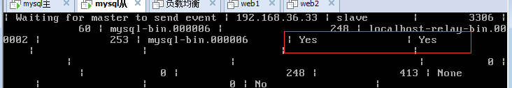
到此主从复制完成，我们测试一下：向主服务器上创建一个数据库，到 从服务器上去查看会发现也有这个数据库。

程序上实现读、写分离

TP 框架自带主从复制的功能只需修改配置文件 ：
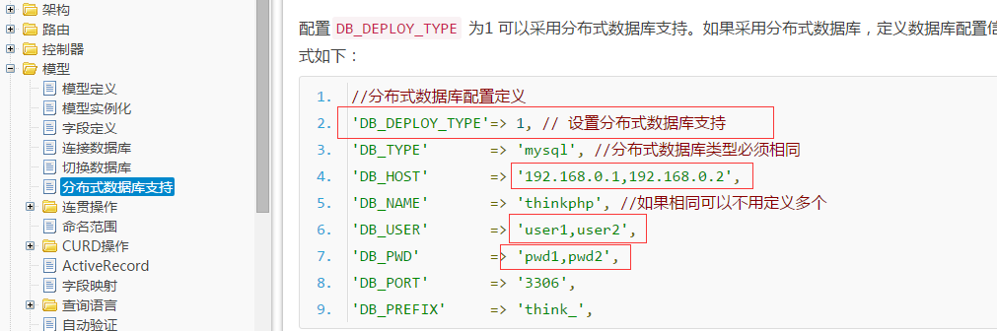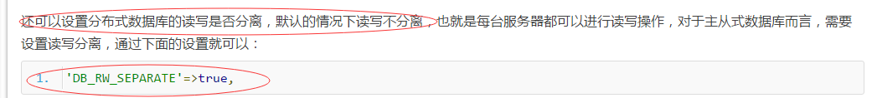
启动两台WEB服务器并修改两台服务器上程序的配置文件：并修改程序的配置文件
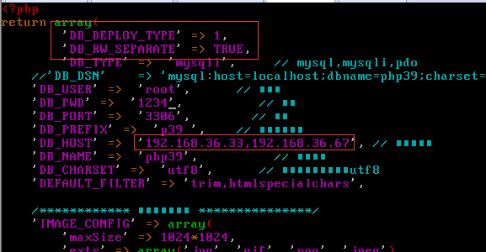
启动这两个WEB服务器上的NGINX和PHP。
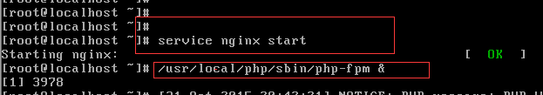
配置两台数据库服务器允许两台PHP服务器来连接【mysql数据库默认只允许同一个服务器上的程序连接】：
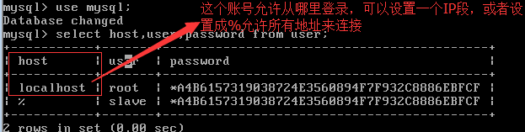
所以我们设置成%允许所有IP连接即可：
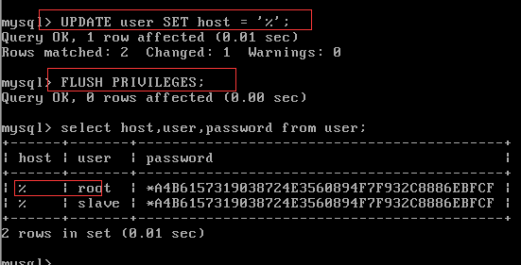

配置115这台负载均衡转发到 113和114

修改nginx的配置文件
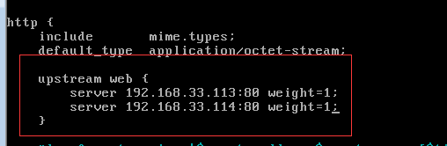
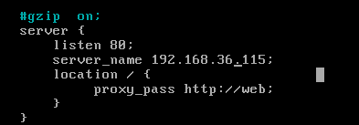
检查配置文件是否修改的正确：
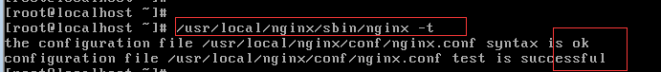
启动nginx：
到此完成。测试：当访问负载均衡服务器时，负载均衡转到 PHP，PHP实现读、写分离。

现在网站可以访问但是所有和SESSION相关的功能都不好使，因为负载均衡时SESSION丢失，所以我们实现SESSION共享【SESSION入库】

TP中自带这个功能：
- 在MYSQL的主服务器上创建一个SESSION表
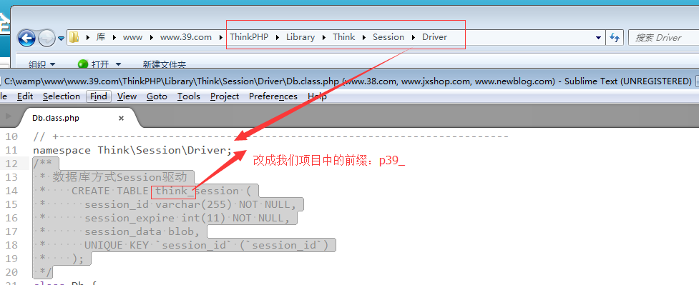
- 修改程序的配置文件
